LA ALCALDÍA DE PASTO SOCIALIZÓ EL PROYECTO BIEN NACER CON LÍDERES COMUNALES Y COMUNITARIOS DEL MUNICIPIO

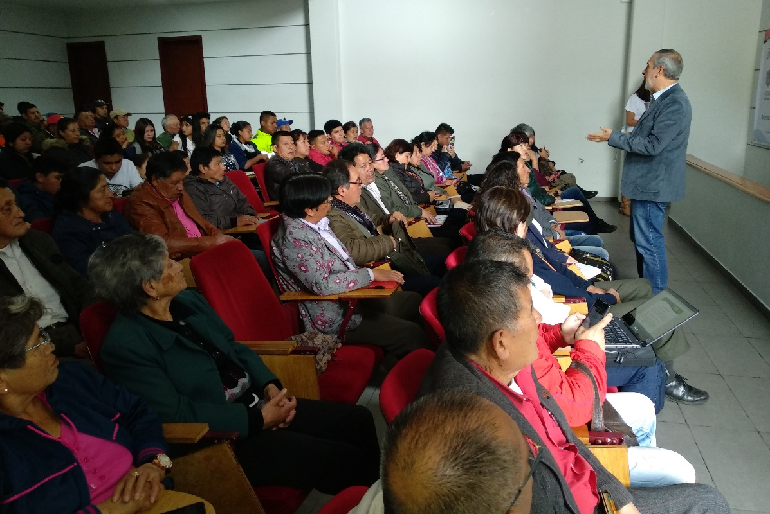

La Alcaldía de Pasto a través de las Secretarías de Salud y Desarrollo Comunitario, socializó con las organizaciones comunales, comunitarias y sociales, el proyecto ‘Bien Nacer’, que busca prevenir las consecuencias irremediables en el desarrollo intelectual y físico en los niños y niñas que deja el bajo peso al nacer. Igualmente se dio a conocer las actividades que se han venido desarrollando a través de este proyecto.

“Este proyecto, es una iniciativa ciudadana y que gracias a la voluntad política del alcalde Pedro Vicente Obando Ordoñez, se acogió en el Plan de Desarrollo Pasto Educado Constructor de Paz en el pacto Social Salud Humanista, surge por los altos índices de registros de bajo peso al nacer; es decir niños que nacen con menos de 2.500 gramos”, indicó Estela Cepeda Vargas, Veedora en Salud y proponente del proyecto.

La jornada permitió que se plantearan acciones para lograr la canalización y priorización de las gestantes, principalmente en adolescentes que tienen este factor de riesgo. En el informe estadístico de cifras de bajo peso al nacer, en el municipio de Pasto, se registró una disminución en 60 casos al año, de bajo peso de los infantes al nacer.

Entre los corregimientos, el mayor porcentaje de bajo peso se evidencia en El Socorro, con un 33.33%, mientras que en Gualmatán y la Caldera, el porcentaje es de 0.00%. Cabe resaltar que corregimientos como Catambuco y Buesaquillo tienen un alto número de nacidos vivos y de casos de bajo peso al nacer, con porcentajes de 15.85 y 15.58, por lo cual, Catambuco es un corregimiento priorizado para intervención.

En ese orden el Alcalde de Pasto Pedro Vicente Obando Ordoñez invitó a las organizaciones comunales, comunitarias y sociales del municipio a seguir participando activamente en cada estrategia del proyecto, “esta es una responsabilidad que tenemos como ciudadanos, que lleguen nuevas vidas en condiciones favorables de salud y con el peso adecuado”, afirmó el mandatario.

Información: Secretaria de Desarrollo Comunitario, Paula Andrea Rosero Lombana. Celular: 3017833825
Somos constructores de paz

ABIERTAS INSCRIPCIONES PARA LA RED DE ESCUELAS DE FORMACIÓN MUSICAL

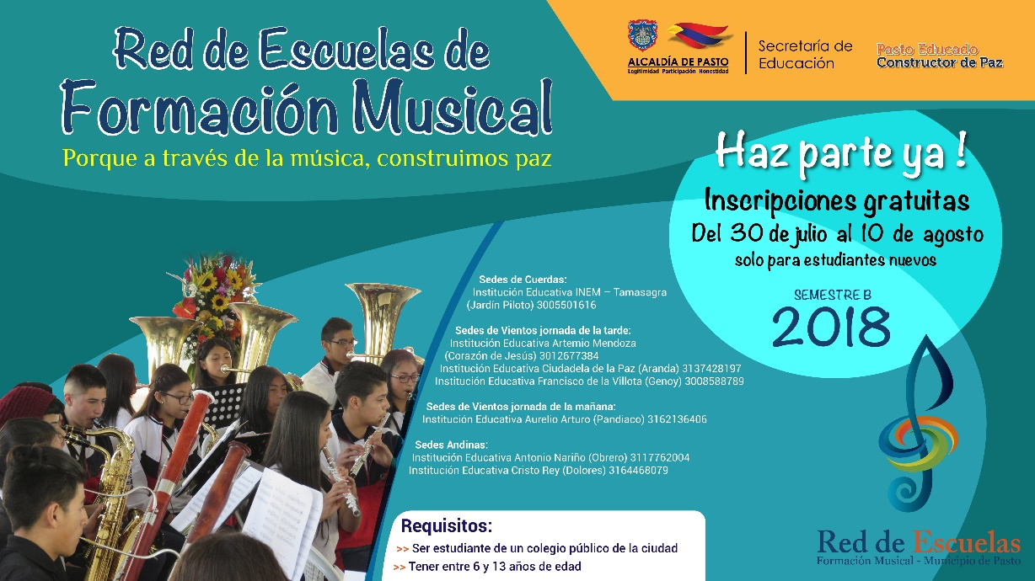

Hasta el viernes 10 de agosto, están abiertas las inscripciones para los niños entre los 6 y 13 años de edad, que deseen integrar el proyecto de la Red de Escuelas de Formación Musical liderado por la Alcaldía de Pasto a través de la Secretaría de Educación de Pasto.

Actualmente la Red de Escuelas de Formación Musical, está integrada por más de 1300 niños, niñas y adolescentes matriculados en las 17 sedes, donde reciben formación musical y humana, guiada por docentes con amplia experiencia en este campo profesional.

El director de la Red de Escuelas de Formación Musical, Albeiro Ortiz, informó que son 320 los cupos habilitados para el segundo semestre del 2018 y los interesados pueden acercarse a las sedes donde se ejecuta la iniciativa de acuerdo con el área instrumental deseada o en la sede central ubicada al respaldo de la Casa del Juego y la Ciencia.

“Un llamado puntual a quienes habitan en Aranda y barrios aledaños a la Institución Educativa Municipal Ciudadela de la Paz, porque hemos puesto en marcha un nuevo plan para poder atender a los niños, niñas y jóvenes de este sector y conformar la banda sinfónica”, subrayó el funcionario.

Quienes deseen ser parte del proyecto de la Red de Escuelas de Formación Musical, deben ser estudiantes de una Institución Educativa Pública y entregar fotocopia del documento de identidad, constancia de estudio o pantallazo del simat, 1 fotografía y 1 carpeta tipo archivador.

Sede de Cuerdas:

Institución Educativa INEM – Tamasagra (Jardín Piloto) 3005501616

Sedes de Vientos jornada de la mañana:

Institución Educativa Aurelio Arturo (Pandiaco) 3162136406

Sedes de Vientos jornada de la tarde:

Institución Educativa Artemio Mendoza (Corazón de Jesús) 3012677384

Institución Educativa Ciudadela de la Paz (Aranda) 3137428197

Institución Educativa Francisco de la Villota (Genoy) 3008588789

Sedes Andinas:

Institución Educativa Antonio Nariño (Obrero) 3117762004

Institución Educativa Cristo Rey (Dolores) 3164468079

Información: Director Musical Red de Escuelas de Formación Musical, Albeiro Ortiz. Celular: 3168282408

Somos constructores de paz
TERCERA ENTREGA DE INCENTIVOS PROGRAMA “MÁS FAMILIAS EN ACCIÓN”
MODALIDAD GIRO
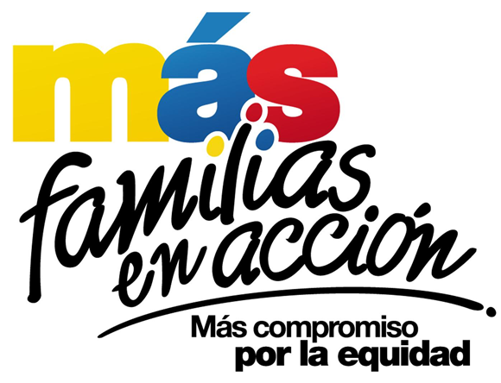

La Alcaldía de Pasto, a través de la Secretaría de Bienestar Social, informa a los beneficiarios del programa “Más Familias en Acción”, quienes aún no hayan recibido el incentivo en la modalidad de GIRO, que hasta el próximo 8 de agosto estarán habilitados los siguientes puntos BALOTO para poder recoger el beneficio:
NOMBRE DEL PUNTO | DIRECCIÓN | Horario de atención | Días de trabajo
ÉXITO CENTRO PASTO | CL 18 # 26 - 40 CENTRO (HORARIO DE 9:00 A 13:00 - 14:00 A 19:00) | 10:00 am - 4:00 pm | Lunes -sábado
DROGUERÍAS PASTEUR | CL 18 A 4 E 31 BARRIO LORENZO (HORARIO DE 8:00 A 22:00 JC) | 10:00 am - 4:00 pm | Lunes -sábado
ÉXITO PANAMERICANA PASTO | CL 2 22 B 96 BARRIO AVENIDA PANAMERICANA (HORARIO DE 9:00 A 13:00 - 14:00 A 18:00) | 10:00 am - 4:00 pm | Lunes -sábado
CENTRO ESPECIALIZADO VIA - METRO PASTO | CENTRO COMERCIAL UNICENTRO METRO LOCAL 5 BARRIO AURORA (HORARIO DE 9:00 A 13:00 - 14:00 A 19:00) | 10:00 am - 4:00 pm | Lunes -sábado
VARIEDADES ANHYYA | CR 3 B 21 B 37 BARRIO SANTA BARBARA | 10:00 am - 4:00 pm | Lunes -sábado
DROGUERÍA SANTA LUCIA PASTO | CR 24 19 87 CENTRO | 10:00 am - 4:00 pm | Lunes -sábado
DISTRIBUCIONES DE INMEDIATO | CR 6 16 B 50 LC 120 B BARRIO TERMINAL (HORARIO 8:00 - 20:00 JC) | 10:00 am - 4:00 pm | Lunes -sábado

Únicamente podrá recibir el incentivo, el titular presentando su cédula de ciudadanía original.
Se recuerda que el pago de incentivos corresponde al período comprendido entre febrero y marzo de 2018, y está dirigido a mejorar la calidad de nutrición de los niños y niñas menores de 6 años de edad, y a fomentar la asistencia y permanencia de niños, niñas y adolescentes en el sistema escolar, desde el grado transición al grado once.
Información: Álvaro Javier Zarama Burbano, Subsecretario de Promoción y Asistencia Social, celular 3165774170,
Somos Constructores de Paz

ALCALDÍA DE PASTO LIDERÓ IMPORTANTE JORNADA AMBIENTAL, AMIGOS DEL AMBIENTE AMA, EN EL BARRIO VILLAS DEL ROSARIO DE LA COMUNA 10

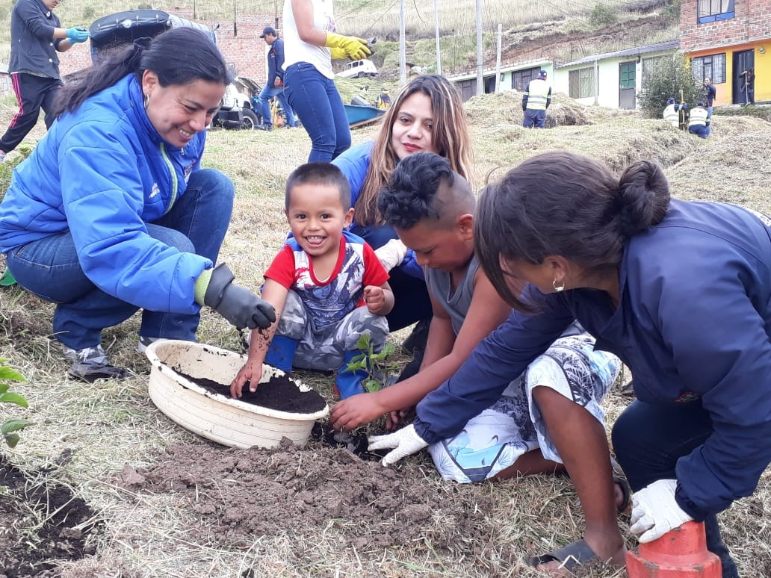

Con el fin de lograr mayor conciencia en la población y ayudar a mantener las zonas verdes de los sectores residenciales en la ciudad de Pasto, la Administración Municipal a través de la Secretaría de Gestión Ambiental, junto a su equipo de trabajo, EMAS y habitantes del barrio Villas del Rosario de la comuna 10, realizaron jornada ambiental AMA - “Amigos del Ambiente”, favoreciendo la conservación y sostenibilidad de los territorios, propósito previsto en el Plan de Desarrollo Municipal "Pasto Educado Constructor de Paz”.
Una de las principales actividades durante la jornada fue la recolección de residuos sólidos de forma manual, de igual forma se realizó poda de las zonas verdes y de arbustos ubicados en las vías de acceso a las viviendas, también se realizó la siembra de plantas ornamentales y algunos árboles. Así mismo se adelantaron actividades de desparasitación gratuita de 40 mascotas y sensibilización sobre los principios básicos de bienestar animal, la normatividad y la corresponsabilidad social de los propietarios.
En la parte de educación ambiental, se ofrecieron charlas y capacitaciones en temas relacionados al cumplimiento del Nuevo Código de Policía y Convivencia Ciudadana, siempre con la vinculación de Juntas de Acción Comunal y la ciudadanía en general. Cabe tener en cuenta que estas acciones van acordes con las necesidades expuestas por la comunidad en la construcción del Plan de Desarrollo Municipal, legitimando de esta manera el compromiso con el Nuevo Pacto por la Naturaleza.
La comunidad del sector de Villas del Rosario sobresalió por su participación, al liderar los procesos de restauración y limpieza del medio ambiente en su locación. Por su parte, el señor José Guillermo Solarte Vallejos presidente de la Junta de Acción Comunal señaló, “agradecemos a la Alcaldía de Pasto por tenernos en cuenta en estos eventos ambientales, de nuestra parte seguiremos trabajando en favor del bienestar de la comunidad, con dedicación y compromiso hemos logrado los objetivos planteados para esta Minga Ambiental”.
Información: Secretario Gestión Ambiental Jairo Burbano Narváez. Celular: 3016250635 jabuisa@hotmail.com

Somos constructores de paz

MAPPATÓN NUEVA ESTRATEGIA EN TURISMO JUVENIL

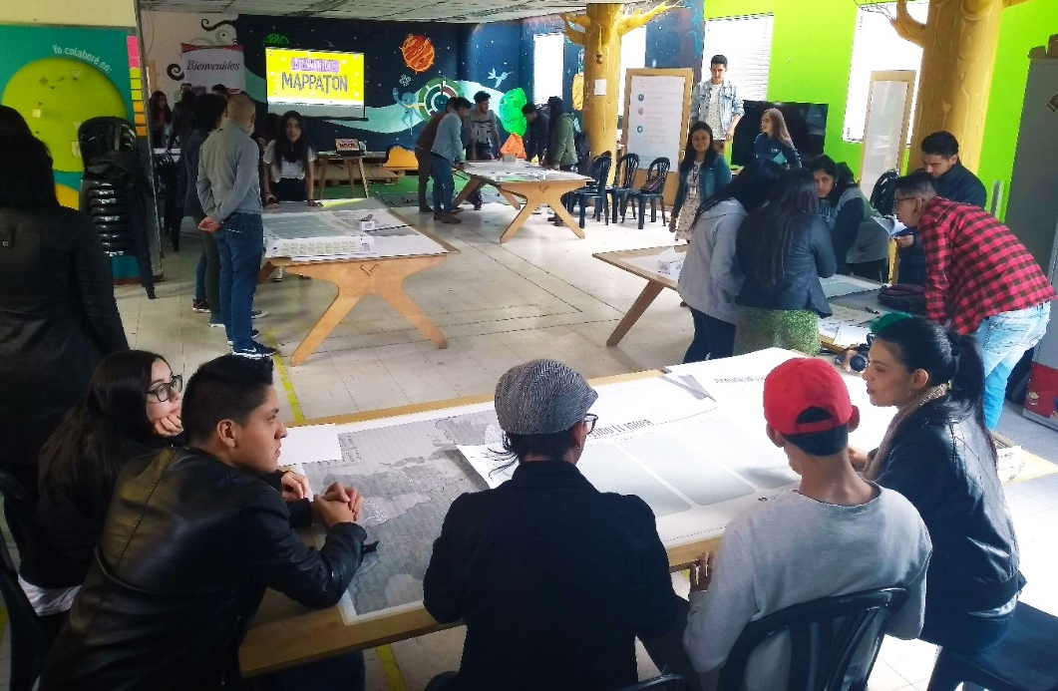

Cerca de 30 jóvenes de Pasto participaron en el primer Mappatón de construcción colectiva del ‘Mapa Pasto Siempre Joven’, estrategia liderada por la Alcaldía de Pasto y la Gobernación de Nariño, con el fin de construir un mapa turístico donde se resalta la perspectiva de los jóvenes y se destaque los sitios emblemáticos de la capital de Nariño.

Sobre este ejercicio la Directora de Juventud Nathaly Riascos Maya, dijo que en un mapa gigante se marcaron los principales puntos turísticos del municipio, donde grupos integrados por 10 jóvenes, identificaron lugares que son reconocidos por ellos, eligieron los mapas que brindan la ruta más asequible y atractiva, con el propósito de hacer un reconocimiento a los jóvenes, permitiendo identificar y mostrar su trabajo.

De igual forma, Elsa María Portilla, Subsecretaria de Turismo Municipal manifestó que esta herramienta servirá para impulsar nuevos sitios de turismo en la ciudad, “todo un mapa que nos permita difundir la oferta que hay, y darnos a conocer desde una opción seguramente alternativa y mucho más innovadora, creativa y diferenciada qué es lo que queremos lograr”.

Los jóvenes participantes destacaron esta actividad como una jornada de motivación y reconocimiento, una oportunidad para mostrar los lugares que conocen y adicionalmente dar a conocer a los turistas, sitios que no se encuentran en la guía turística. Davis Ruiz Narváez dijo, “nos damos cuenta que no sólo observamos museos o zonas deportivas, sino que tenemos en cuenta que hay ciclovía, ciclorrutas, zonas de tatuajes, de gastronomía experimental y demás, estamos haciendo un aporte desde cómo te levantas y como percibes el trascurrir de un día dentro de la ciudad de Pasto”.

Esta actividad además de apuntar a la ejecución del Plan de Desarrollo, Pasto Educado Constructor de Paz, en el pacto por de un desarrollo local incluyente, en el programa ideas jóvenes para el desarrollo, participación e incidencia juvenil, promueve el turismo como una de las principales alternativas de ingresos económicos en la región.

Información: Directora Administrativa de Juventud Nathaly Riascos Maya. Celular: 3014887417
nathalyjriascos@gmail.com

Somos constructores de paz

ABIERTAS INSCRIPCIONES PARA LOS TALLERES DE HABILIDADES PARA LA VIDA “CONSTRUYENDO MI CAMINO” DIRIGIDO A BENEFICIARIOS DEL PROGRAMA JÓVENES EN ACCIÓN

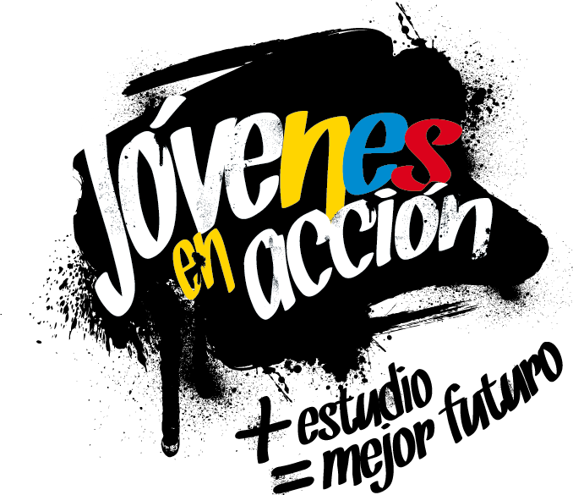
La Alcaldía de Pasto a través de la Secretaría de Bienestar Social y el programa Jóvenes en Acción informa a los estudiantes del SENA y de la Universidad de Nariño beneficiarios del programa que, desde el 23 de julio de este año, estará habilitado el link de inscripción al módulo presencial para los talleres de habilidades para la vida “Construyendo Mi Camino”.

Se recuerda que una de las responsabilidades del estudiante es participar en todas las actividades que sean convocados por el programa, el cual está estipulado en el Manual Operativo, en su sexta versión, resolución 01511 del 22 de mayo 2017, “el incumplimiento de sus responsabilidades puede poner en riesgo la permanencia el programa”.

Dichos talleres iniciarán el mes de agosto, el estudiante debe verificar si está convocado para este proceso en el siguiente link: http://bit.ly/2rtfjpz, (tener en cuenta que el siguiente link se habilitará a partir del 23 de julio), una vez verificado si está convocado inscribirse en el link: http://hpvjea.prosperidadsocial.gov.co

Para mayor información, puede acercarse a la oficina de enlace municipal ubicada en la carrera 26 sur, barrio Mijitayo- antiguo Inurbe, o comunicarse al teléfono 7234326 EXT 3012. Las preguntas o inquietudes serán recepcionadas al correo: jovenesenaccionsbs@gmail.com.

Información: Subsecretaria de Gestión y Proyectos, Magaly Arteaga Romero, celular 3166291147

Somos constructores de paz

ALCALDÍA DE PASTO INFORMA TRANSFERENCIA

La Alcaldía de Pasto, informa que para el mes de agosto de 2018 realizará una transferencia por valor de DOSCIENTOS SETENTA Y NUEVE MILLONES SETECIENTOS CUARENTA Y CUATRO MIL SEISCIENTOS SETENTA Y NUEVE PESOS M/CTE ($279.744.679.oo), correspondiente al déficit generado entre el balance de subsidios y contribuciones por el servicio público domiciliario de aseo del mes de junio.

Oficina de Comunicación Social
Alcaldía de Pasto

Somos constructores de paz

